
ZPRAVODAJ

Obecního úřadu Litvínovice
pro informaci místních občanů
neprodejné, *prosinec 2007*
občasník OÚ Litvínovice, Šindlovy Dvory 22, České Budějovice
tel./fax.: 387203480, e – mail : podatelna@litvinovice.cz; www.litvinovice.cz
***********Úvodní slovo starostky***********

Vážení spoluobčané,

dostává se vám do rukou letošní poslední vydání místního zpravodaje. Jeho cílem, tak jako všech předešlých vydání, je seznámit veřejnost s prací obecního úřadu a zpřehlednit vám nejdůležitější a nejvýznamnější činnosti obce. Rádi ale zveřejňujeme i výsledky činnosti místních organizací a sdružení, stejně tak i úspěchy místních podnikatelů. A jedním takovým bych ráda uvedla číslo zpravodaje, který
máte právě k dispozici.

29. listopadu letošního roku se v bývalém Měšťanském domě „Střelnice“ v Táboře uskutečnilo „ Předávání ocenění v oboru CESTOVNÍHO RUCHU“, které uděluje Asociace hotelů a restaurací ČR. Udělené ocenění je odrazem výsledků v kvalitě, službách, způsobu řízení a provozování těchto podniků na území celé republiky. Asociace vybere kandidáty z cca 1.000 subjektů, kteří jsou členy asociace. Vše probíhá anonymně, takže vytypovaná restaurační zařízení neví o výběru a tak nemohou žádným způsobem ovlivňovat průběh hodnocení. Ceny se udělují v kategoriích - hotelier roku, restauratér roku, penzion roku, green manager roku a mladý manager roku. Každoročně je také udělována zvláštní cena. Letos ji získal režisér Jiří Menzel a herec Martin Huba za film „ Obsluhoval jsem anglického krále. Cena za letošní rok v kategorii „ RESTAURATÉR ROKU“ byla udělena panu Jindřichu Petříkovi, občanu naší obce, který v oboru podniká dlouhá léta. Za tento čestný titul obdržel CERTIFIKÁT a PLAKETU, které budou vystaveny v restauraci Penzionu Pegast, jehož je majitelem.
Penzion je členem Asociace přes 10 let. V minulosti ve své podnikatelské činnosti dosáhl již nejedno ocenění, jmenujme za všechny např. před 2 měsíci získanou cenu „Společnost přátelská rodině“. Toto ocenění může získat zařízení, které splňuje kritéria – více než 50 % nekuřáckého prostředí, vyhrazené místo pro hraní dětí spojené i s půjčováním hraček a bezbariérovým přístupem.
Při rozhovoru s panem Petříkem v jeho útulné restauraci, kde jsem si s ním popovídala, jsem se dozvěděla také mnoho zajímavých informací ze zákulisí a příprav celé akce. Jelikož se letos předávání cen uskutečnilo v Jihočeském kraji, byl Penzion Pegast společně s hotelem Zvon z Č. Budějovic pověřen celkovou přípravou této společenské a prestižní záležitosti. Jak jsem se dozvěděla, pro 270 pozvaných hostů trvala příprava 2 – 3 měsíce, kdy bylo třeba zorganizovat a zajistit veškerý potřebný inventář, jako jsou ubrusy porcelán, sklo, příbory a pod. Pro zajímavost pro 1 osobu bylo počítáno s 8 ks příborů, 5 skleničkami a v průměru s 3 - 4 talíři. Slavnostní večeři o 4 chodech připravoval „Národní tým kuchařů ČR“. Je sestaven z 8 špičkových kuchařů, pod vedením šéfkuchaře francouzské restaurace Obecní dům v Praze, p. Jiřího Krále, kteří reprezentují českou kuchyni ve světě. Jednotlivé chody večeře se podávaly po dobu 4 hodin a roznášku jídel zajistilo 52 učňů z Hotelové školy v Českých Budějovicích. Cesta od kuchaře k hostům vedla po schodech 2 pater. Průběhem celého večera provázela moderátorka Marie Retková.
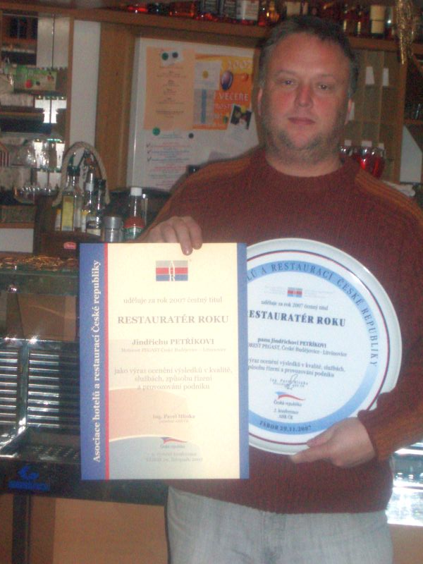

K dosaženému ocenění panu Petříkovi, jeho rodině i zaměstnancům gratulujeme a přejeme mu v jeho nelehké a náročné práci hodně zdraví a mnoho dalších podnikatelských úspěchů.

*******Jak se dařilo či nedařilo obci Litvínovice v roce 2007******

Bohužel výsledky, které máme nezávisí zdaleka na chuti a pracovitosti, ale na výši financí, které nám stát přidělí a nebo ke kterým se dostaneme jinou cestou např. přes prodeje, dotace.

Rok 2007 byl vlastně rozjezdem nového volebního období, které zbrzdily daňové změny týkající se společného zdanění manželů. Nechci vás zahlcovat přemírou údajů, ale pro představu vám předložím konkrétní čísla.
V roce 2005 bylo naší obci přiděleno v dani z příjmů fyzických osob ze sam. výdělečné činnosti 5 552 232,- Kč, v roce 2006 - 1 137 613,- Kč, v roce 2007 - 2 335 515,- Kč.
Přitom počet obyvatel rok od roku roste. Na konci článku vám předkládáme tabulku s počtem trvale hlášených obyvatel a veškerých daňových příjmů od r. 2004 – 2007.
Touto změnou jsme nabrali značné zpoždění již v konci minulého roku, postihlo to celý rok 2007 a odrazí se to i v dalších letech na plánovaných aktivitách.
Poslanecká sněmovna sice slibuje v rámci změn územních rozpočtů na rok 2008 daňové příjmy obcí navýšit o 4,6 mld. Kč. Toto navýšení by měly zaznamenat obce všech velikostních kategorii. Nicméně je potřeba si uvědomit, jak moc právě stagnují daňové příjmy obcí v důsledku dříve provedených změn daňových zákonů. Navíc v návrhu státního rozpočtu na rok 2008 je provedeno omezení dotačních programů v částce 4,6 mld. Kč, o kterou budou územní rozpočty omezeny. Absolutní hodnota příjmů tedy zůstává zhruba na stejné úrovni a v důsledku zákona o stabilizaci veřejných rozpočtů se v následujících letech očekává další snižování daňových příjmů.
Tyto skutečností musí zastupitelstvo citlivě zvažovat při schvalování rozpočtu a při sestavování strategického plánu.

V roce 2007 bylo hlavním úkolem dokončit kanalizaci III. etapu. Zopakuji, že to byla akce, na kterou se vázala dotace a stála téměř 20 mil. Kč, letošní rozpočet byl finančně zatížen v částce 7 225 000,- Kč K této stavbě se váže splácení do roku 2020 v celkové výši 6 614 000,- Kč. Kolaudace se uskutečnila dne 31. 7. 2007.
Po té byla provedena oprava asfaltových chodníků a výměna silničních obrub v Mokrém v ceně 1 650 000,- Kč.

Další akci, kterou bylo potřeba dokončit z loňského roku byla šindlovská náves, prostor okolo kapličky, výstavba nové autobusové zastávky a rekonstrukce místní komunikace, která se na ní váže. Tato stavba je také zkolaudována a je i plně zaplacena. Stála 2 865 000,- Kč

Ostatní aktivity se týkaly víceméně údržby a oprav, dále příprav na další investice. Jedná se o projekty, na které by se daly čerpat různé granty a dotace. Jako první jsme využili dotační titul z Ministerstva životního prostředí na zateplení základní školy v Šindlových Dvorech. Tato žádost musela být podána do 25.10. 2007 a lze na ní získat až 90% uznatelných nákladů. Bohužel nelze do ní zahrnout vše, co bychom si přáli, ale i tak by byla škoda, abychom této příležitosti nevyužili.
Přípravné práce probíhají i na projektech na výstavbu nových chodníků s veřejným osvětlením mezi Litvínovicemi a Š.Dvory, dále mezi Š.Dvory a Mokrým. Zde by výstavba měla proběhnout jako první, máme již podklady k územnímu řízení.
Mnoho času bylo věnováno i vymezení území pro cyklostezky a obnovení starých cest pro pěší. Velmi nám v tomto pomáhá příprava strategického plánu města Č.Budějovice, kterého bychom chtěli využít alespoň v rámci projektové dokumentace a samozřejmě i úzké spolupráce.

Pro zastupitele obce je nejbližším úkolem schválit plán investic nejen na toto volební období, ale v rámci strategického plánu obce i do let následujících.
Je nejvyšší čas věnovat se opravám obecního majetku. Na úkor velkých investic se neustále oddalovala rekonstrukce a větší opravy na budovách v majetku obce. Vždy se prováděly jen ty nejnutnější udržovací práce a nyní je stav u některých přímo žalostný. Největším břemenem je Litvínovice 39. Objekt je sice v současné době již bez nájemníků, ale stále ho využívají místní hasiči. Plánovaná demolice a výstavba nového víceúčelového domu s mateřskou školou, knihovnou, hasiči, popř. poštou aj., která by stála minimálně 20 mil. Kč, se jeví stále jako nereálná. Proto bude potřeba jít cestou zcela odlišnou, např. rekonstrukcí stávajícího objektu. Co bude rekonstruováno a co demolováno ukáže až bližší zhodnocení celého stavu budovy.

Co se nám stále nedaří a je i veřejností nejvíce kritizováno, je stav místních komunikací a chodníků. Nejsou v takovém stavu, jaký by si zasloužily. Bohužel musím opět zdůraznit, že je to o penězích a ne o nechuti obce problém řešit. Ale i tak každoročně, krůček po krůčku, se daří některé plně zrekonstruovat nebo alespoň částečně opravit. Letos to byla již výše uvedená komunikace v Š. Dvorech za restaurací, v Mokrém u kaple, recyklát byl položen na silnici v Š. Dvorech u kravína, byly provedeny nové obruby a asfaltové chodníky v Mokrém.

Aby byl zajištěn plynulý chod obce, často leží na zastupitelích velká zodpovědnost rozhodovat o velmi nepopulárních záležitostech.
Příkladem je letošní prodej bytového domu 2129 v Litvínovicích. Nejen pro nájemníky velmi nepříjemná situace. Přestože byla většina zastupitelů pro prodej nájemníkům, rozdíl nabízené ceny byl tak vysoký ( jednalo se o cca 3 300 000,- Kč mínus), že jsme byli nuceni odsouhlasit prodej třetí osobě. Pro nájemníky se kromě vlastníka nic nemění, smlouvy mají všichni na dobu neurčitou a nájemné je regulované.
Když statisticky vyčíslím zisky a výdaje obce spojené s nájemním bydlením, jednoznačně se ukazuje, že vlastnit tyto byty je pro obec ztrátové. Ale abych byla opět konkrétní: V letech 2004 – 2007 činily příjmy 434 442,- Kč a výdaje 950 348,- Kč.
Proto jsme byli nuceni další vývoj obce směřovat k tomu, obecních bytů se zbavovat.Velmi nepopulární rozhodování !

Další nepopulární opatření bude pravděpodobně spojeno s rozhodováním, jaké nemovitosti si do budoucna v majetku obec ponechá, které pronajme a které prodá. Byla bych moc ráda, kdyby financování ze strany obce na organizace mohlo být alespoň takové, jaké bylo doposud. Přestože mají všechny svojí samostatnost, žádná není složkou obce, snažíme se jejich činnost udržet a to nejen tím, že využívají bezplatně obecní majetek, ale plně hradíme provoz a finančně se podílíme i na jejich aktivitách. Za současné situace si ale obec nemůže dovolit dotovat nebo dokonce hradit veškerou jejich činnost. Samozřejmě to neznamená, že bychom chtěli všechny zrušit a majetek prodat, ale jsme nuceni chovat se hospodárně. Objekt se dá pronajmout za úplatu a z případného zisku lze hradit opravy – viz pohostinství v Litvínovicích.
Bude záležet i na samotných organizacích, aby svojí činností zdůvodnily svůj význam a tak i svojí existenci.
Když už připomínám pohostinství, zmíním se i o pivnici v Mokrém. Zde ukončil nájemce svoji činnost k 30.10. 2007. Na vypsané výběrové řízení zatím nikdo nereagoval, pivnice je od té doby uzavřena a její osud je tak do budoucna nejistý.
Jaký bude rok 2008 ?
Jistě bude pokračováním v započaté práci, o které vás budeme i nadále průběžně informovat prostřednictvím místního zpravodaje, www stránek, informačních vývěsek aj.
Pokud si někdy nebudete vědět rady, určitě se na nás obraťte. I v roce 2008 tady budeme pro Vás!
Alena Nováková - starostka

Na závěr mi vážení spoluobčané dovolte, abych Vám popřála
k blížícím se vánočním svátkům hodně radosti, klidu a pohody.
Do nového roku 2008 především zdraví a štěstí.
A protože nás životem provází sluníčko i stín, přeji Vám,
hodně sluníčka a málo stínu.

Alena Nováková
starostka obce

Na základě rozhodnutí zastupitelstva obce Litvínovice ze dne 21.11.2007 bude Obecní úřad pro rok 2008 vybírat tyto místní poplatky :
- za komunální odpad – sazba ročního poplatku podle OZV obce 1/2007
za osobu trvale bydlící v obci ve výši 480,- Kč/osoba/rok ,
za nemovitost na úz. obce, kde nemá vlastník trvalý pobyt ve výši 500,-Kč/objekt/rok
- ze psů – sazba ročního poplatku podle OZV č. 2/2007
platí držitel psa trvale bydlící v obci ve výši 200,- Kč/1 pes/rok ,
250,-Kč/ 2. pes a další/rok.
K úhradě poplatku obecní úřad nerozesílá složenky, každý poplatník poplatek uhradí buď v hotovosti do pokladny u obecního úřadu, nebo na účet obce Litvínovice vedený u KB, č.ú. 6829 - 231 / 0100,
Pro rok 2008 je možno poplatky uhradit od 2.1.2008 v těchto dnech :

PO, ST : 8.00 - 17.00 hod.- v pokladně OÚ ( polední přestávka 11.30 – 12.00 hod. )

ÚT, ČT, PÁ : 8.00 - 13.00 hod.- v kanceláři sekretářky

Na základě zaplaceného poplatku za KO obecní úřad vydá poplatníkovi známku na popelnici pro příslušný rok. Známky pro rok 2008 jsou k dispozici na OÚ. Známka musí být nalepena viditelně na popelnici.
V poplatku není zahrnuta úhrada za pořízení nádoby na odpad, tuto si hradí poplatník sám.
Občané budou mít dostatek času poplatek uhradit, protože na starou známku pro rok 2007 budou popelnice vyváženy do konce února 2008. V případě, že nebude vaše popelnice označena novou známkou na příslušný kal. rok ani do konce měsíce února 2008, svozová firma neoznačené popelnice již vyvážet nebude.

DEN svozu : každé PONDĚLÍ v ranních hodinách
Pokud připadne PO na státní svátek, odvoz odpadu probíhá většinou také v pravidelných svozových dnech, pokud dojde k nějaké změně, budou o tom občané vyrozuměni.
Stanovištěm pro umístění popelnice k vyprázdnění se rozumí viditelné a bezpečné místo před domem blízko komunikace. Popelnice musí být přistavena na stanoviště včas, nesmí obsahovat žhavý, ani teplý popel, ani složky KO, které se třídí a shromažďují odděleně ( viz OZV č. 4/2004 ). Pokud obsluha svozové firmy zjistí takovou závadu, popelnici nevyveze a písemně o tom vlastníka nádoby vyrozumí. Popelnice musí být v dobrém technickém stavu, aby s ní byla bezpečná manipulace, např. nesmí být prorezlé dno apod. ( na takovou závadu se v žádném případě nevztahuje reklamace ).
**********************************************************************************

Doporučení o použití nádob na odpad:
Pokud si budete zajišťovat nádoby na odpad, doporučujeme se informovat o vhodnosti jednotlivých nádob na ukládání KO :
firma Marius Pedersen, která zajišťuje odvoz odpadu v obci doporučuje používat :
· nádobu o objemu 110 l plechovou
· nádobu o objemu 120 l plastovou
· nádobu o objemu 240 l plastovou
Nákup popelnice lze zprostředkovat i přes OÚ, zajistíme vhodnou popelnici dle Vašeho požadavku ve spolupráci se svozovou fa.
Ceny popelnic, které zaplatíte u nás :
110 l plechová – doposud fa. účtuje 685,- Kč
120 l plast – doposud fa. účtuje 966,- Kč
240 l plast – doposud fa. účtuje 1.275,- Kč
V roce 2008 může dojít ke změnám cen.

.• Skládka ŠVÁBŮV HRÁDEK –
skládku mohou využívat bezplatně občané trvale hlášeni v obci, a to 2x ročně na základě předložení potvrzení od obecního úřadu. Informujte se však nejdříve, co je možno na skládku vyvézt – buď na OÚ, na ÚD nebo přímo u obsluhy skládky.
Pracovní doba skládky :
PO - PÁ 8 00 - 18 00 hodin
SO 8 00 - 12 00 hodin
NE 14 30 - 18 00 hodin
V osadách jsou rozmístěny kontejnery na SEPAROVANÝ ODPAD:
v Litvínovicích – na návsi u objektu č. 39 ( bývalý obchod )
v Šindlových Dvorech – u hasičárny
v Mokrém – u staré hasičárny
Snažíme se rozmisťovat postupně dle našich možností další kontejnery na SO i do nové zástavby.

Výsledky soutěže obcí Jihočeského kraje ve třídění odpadů

Chtěli bychom Vás seznámit s výsledky celokrajské soutěže obcí a měst JK ve třídění odpadů nazvanou „My třídit umíme“, kterou vyhlásil Jihočeský kraj ve spolupráci s autorizovanou obalovou spol. EKO – KOM, a.s. pro zvýšení motivace obcí v oblasti odděleného sběru využitelných odpadů. Do soutěže byly zařazeny všechny obce, které jsou v systému Eko-Kom. Obce byly rozděleny do 4 kategorií podle počtu obyvatel. Byly vyhodnocovány z hledisek výtěžnosti využitelných složek KO, efektivity sběru tříděných odpadů a kvality sítě pro sběr tříděného odpadu. Potěšilo nás, že se naše obec umístila ve své kategorii ( do 1.990 obyvatel ) z celkového počtu 123 zařazených obcí na pěkném 35 místě s počtem bodů 418. Doufáme, že tyto výsledky nás všechny povzbudí do dalšího roku a budou motivací pro nás i pro občany ke zlepšení tohoto výsledku. Vítězné obce jsou totiž
odměňovány finančně i věcně.

I přes tyto do jisté míry povzbuzující výsledky u nás neprobíhá vše tak, jak má. Stále nás překvapuje přístup některých lidí k problematice odpadů. Například v lokalitě Pod Lesem v Š. Dvorech nás sami občané upozornili na to, že na jejich stanovišti s tříděným odpadem často dochází ke směšování – špatnému vytřídění odpadu. Mezi PET lahve někdo opětovně vyhazuje jiný odpad z platu, ale mnohdy i papír a směsný KO. Na to, že v naší obci zatím třídíme jen PET lahve jsme již upozorňovali mnohokrát. Je škoda, že někdo celé úsilí ostatním pokazí tím, že si nedá práci s roztříděním odpadu, nebo dosud nepochopil, jak se jednotlivé složky třídí. Myslíme si, že obec dává občanům dost možností na to, aby se řádně svého vyprodukovaného domovního odpadu zbavovali. O to víc nás mrzí nezodpovědný přístup některých jednotlivců. Separace pak zcela pozbývá smyslu, protože pokud je odpad špatně roztříděn, je zařazen jako směsný KO, nemůže být dále zpracován a skončí na skládce. Navíc obec takto vyhodnocený odpad stojí daleko více než roztříděný a tyto náklady se zpětně mohou promítnout do poplatků za KO na další poplatkové období, a to bohužel pro všechny bez rozdílu.

******************************************************************************************

DERATIZACE
Jelikož jsme byli několikrát upozorněni, že v některých lokalitách došlo zřejmě k přemnožení hlodavců, nechala obec v listopadu letošního roku provést nad rámec deratizaci ve všech částech obce. Tento stav zřejmě nastal z důvodu loňské mírné zimy, kdy hlodavci měli dobré podmínky pro přezimování a rozmnožování.
Obecní úřad Litvínovice
Majerová Jana

Zprávy o škole

V tomto školním roce navštěvuje základní školu 60 žáků, prvňáčků je 16. V mateřské škole Šindlovy Dvory je 47 dětí a v mateřské škole Litvínovice je 16 dětí, což je celkem 123 dětí.
V základní škole se první třída začala učit podle nového školního vzdělávacího programu, který vytvořil učitelský sbor základní školy. Změny spočívají hlavně v metodách a v zařazování projektů, které budou zaměřeny na ekologii, na zdravý životní styl a na ochranu zdraví a prevenci úrazů dětí. Kromě tradiční výuky, která je hlavní náplní činnosti naší školy zařazujeme různé aktivity a projekty, které pomáhají dětem k rozšíření vědomostí a znalostí pomocí vlastní zkušenosti a zážitku.
Ve škole máme mimoškolní zájmovou činnost, kroužek angličtiny a německého jazyka, kroužek sportovní a baletní, kroužek dovedných rukou, kroužek počítačů, výuku hry na flétnu a náboženství.
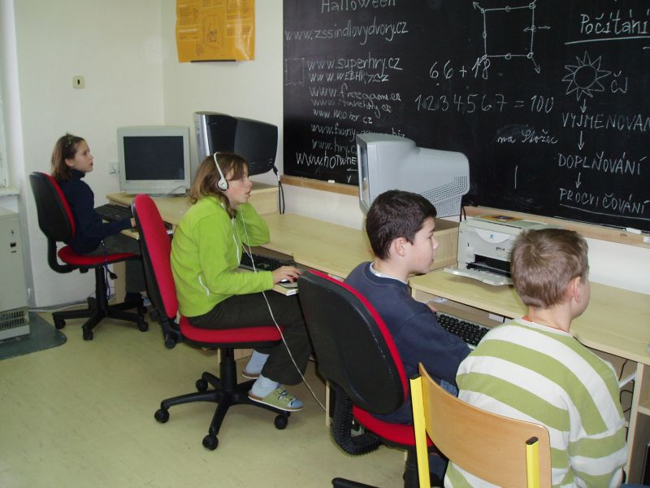
Díky výtvarné dílně a prodejní výstavě výrobků a díky štědrosti návštěvníků jsme na podzim mohli uskutečnit výlet na Šumavu, kde nám připravilo program informační centrum Stožec. Děti si v krásné šumavské přírodě prošly naučnou stezku, na které plnily úkoly zaměřené na ekologii a přírodu. Byl to pro všechny krásně a užitečně strávený den.

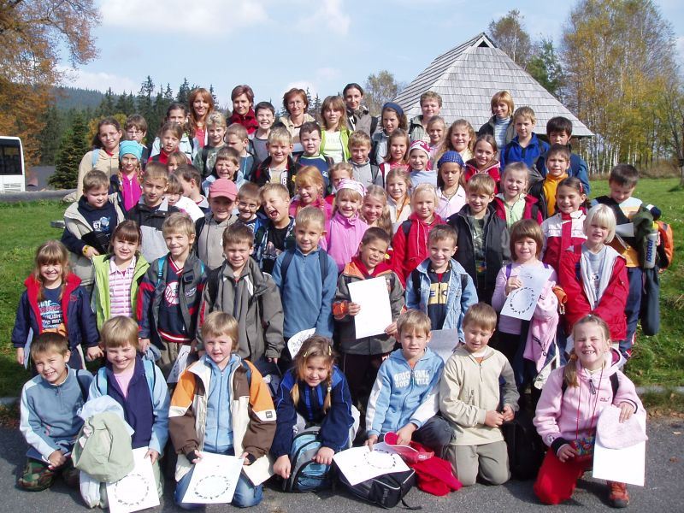
Žáci 5. třídy začali vydávat školní časopis, sami si hledají témata, která je zajímají. Pro zvířata jsme na podzim sbírali kaštany a žaludy a za získané peníze, jsme mohli koupit materiály na netradiční výtvarné techniky. Uskutečnili jsme výtvarnou akci malování triček. Děti shlédly také divadla Holka nebo kluk, Staré pověsti české a na začátku adventu Betlém. Opět jsme u nás uvítali návštěvu ze soukromé chovné stanice Dvorec u Borovan s ukázkami živých zvířat, což děti vždy velmi zajímá.
V prosinci jsme měli tradiční mikulášskou nadílku a pozvali jsme předškoláky s jejich rodiči na návštěvu naší školy. Všechny bychom chtěli pozvat k zápisu do první třídy, který se uskuteční 18. a 19. ledna 2007. Uskutečnili jsme také vánoční koncert a taneční vystoupení našeho baletního kroužku.

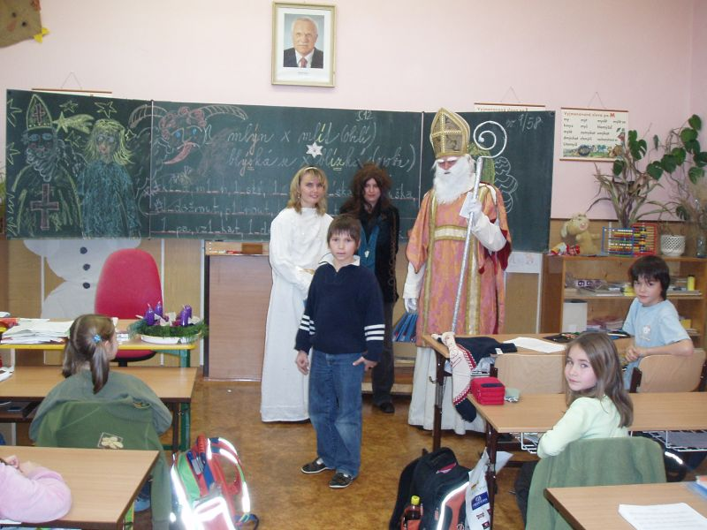

Ve čtvrtek 20. prosince odpolední předvánoční posezení s rodiči u nás ve škole završíme svátečním rozsvícením vánočního stromu a společným zpěvem na paloučku u obecního úřadu.

Na závěr bych chtěla poděkovat hasičům z Mokrého, kteří nám ochotně porazili naštípnutý strom na školní zahradě a ušetřili nám tím spoustu starostí. Děkuji také obecnímu úřadu a paní starostce Aleně Novákové za vstřícný přístup ke škole a všem sponzorům naší školy . Chtěla bych popřát za sebe, za děti a všechny zaměstnance naší školy všem lidem klidné vánoční svátky plné pohody a do nového roku hodně zdraví, klid a mír.

Ředitelka MŠ a ZŠ Mgr. Magdalena Bíchová

Informace k novele zákona č. 338/1992 Sb.,
o dani z nemovitostí
Na základě novely tohoto zákona vás chceme seznámit s nejdůležitějšími změnami ve vyměřování daně z nemovitostí v roce 2008 a 2009. S účinností od 1.ledna 2008 dochází k několika zásadním změnám. V tuto chvíli se budeme zabývat pouze změnami týkajícími se vlastníků nemovitostí v katastrálním území naší obce.
- Ke dni 31.12.2007 končí platnost ust. § 3 odst. 3 výše uvedeného zákona, které umožňovalo, aby poplatníkem daně z pozemků u pronajatých pozemků evidovaných v KN ( na LV označené jako parcely KN s uvedením druhu pozemku ) byl nájemce těchto pozemků. Od 1.1.2008 toto již možné není, poplatníkem daně je výhradně vlastník pozemku !
- Poplatníkem daně z pozemků zůstává nájemce pouze v případě pronajatých pozemků evidovaných v KN ve zjednodušené evidenci ( na LV označené jako parcely PK bez uvedení druhu pozemku.
- K 31.12.2007 také končí osvobození obytných domů podle ust. §9 odst. 1 písm. h) a i), - jde o obytné domy ve vlastnictví fyzických osob vrácené v restituci a postavené do roku 1948 a je v nich buď nadpoloviční většina nájemních bytů nebo byty v nich byly nejméně 15 let obsazeny též jinými uživateli než vlastníkem. Poplatníci však na zdaňovací období 2008 nemusí podávat daňové přiznání, daň z nemovitosti vyměří správce daně platebním výměrem nebo v hromadném předpisném seznamu pro přísl. obec.

Uvádíme přepočtový koeficient pro výpočet daně z nemovitostí, platné pro zdaňovací období roku 2008 :
OBEC LITVÍNOVICE – ( týká se všech částí obce )
pro stavební pozemky - § 6 odst. 2 písm. b) = 1,4
pro obytné domy a ost. stavby tvořící přísl. k obyt. domům ( § 11 odst. 1 písm.a) = 1,4
pro byty a ost. sam. nebytové prostory ( §11 odst. 1 písm.f) = 1,4

Pracovní doba stavebního technika OÚ od 1.11.2007: PO, ST 8.00 – 17.00 hod.

Obecní úřad bude naposledy otevřen pro veřejnost v PÁ dne 21.12. 2007.
Provoz bude opět zahájen ve ST dne 2.1.2008.

Z jednání zastupitelstva obce :
Na 8. zasedání zastupitelé obce mimo jiné projednali a schválili –
- OZV č. 1/2007 o místním poplatku za KO s výší poplatku od 1.1.2008 :
480,- Kč za osobu s TP /rok a 500,- Kč za objekt k rekreaci / rok
- OZV č. 2/2007 o místním poplatku ze psů s výší poplatku od 1.1.2008 pro držitele psů na území obce : 200,- Kč za 1 psa / rok a 250,- Kč za druhého a každého dalšího / rok.
- Prodej bytového domu č.p. 2129 v Litvínovicích včetně pozemků na základě výběrového řízení
- nákup sněhové frézy pro zimní údržbu v obci v hodnotě do 40.000,- Kč

**********************Majitelům psů na území obce***********************

Nyní si dovolíme pohovořit o dosti frekventovaném tématu, který je dnes však v podstatě závažným problémem na každém katastru. Týká se držitelů, příp. chovatelů psů a jejich zodpovědnosti k ostatním občanům. Každý držitel psa by na veřejném prostranství měl po svém psu uklidit jeho exkrementy. Někteří to dokáží bez problémů, ale bohužel je převážná většina těch, kterým povinnosti spojené s držením psa nic neříkají. Pokud je pes na zahradě majitele a nikoho jiného než rodinné příslušníky psí exkrementy neohrožují, pak je to věc pouze soukromá. Končí však ve chvíli, kdy se pes se svým pánem dostává na veřejná prostranství ( jinak to ani nejde, jelikož dle OZV č. 3/2004 jsou držitelé psů povinni psa na veřejném prostranství vodit pouze na vodítku ) a tam logicky také musí vykonat svou potřebu. Jenže rozdíl je v tom, že místa
veřejně přístupná, jak napovídá již název, jsou určená pro všechny a proto bychom se podle
toho měli chovat – zodpovědně k ostatním. Jak víme psí exkrementy mohou zdravotně ohrožovat naše okolí, zvláště pak naše děti.
Jde vždy o postoje člověka k dané věci, kde zaráží nezodpovědný přístup mnoha majitelů psů ( v tuto chvíli navíc zcela pomineme další problém - volné pobíhání psa, které by v těchto místech majitel vůbec neměl dovolit ) Opětovně se tedy snažíme apelovat na chování držitelů psů, kteří tak dosud nečiní.
Na druhou stranu bychom rádi pochválili „ty druhé“ majitele psů, kterým nedělá žádný problém po svém čtyřnohém kamarádovi uklízet. Jsme rádi, že i jim vadí bezohlednost některých „pejskařů“ a na jejich chování si stěžují. Navíc na obecním úřadě má každý, kdo má doma psa, možnost si vyzvednout sáčky určené k úklidu psích
exkrementů - ZDARMA !

Děkujeme za pochopení
Obecní úřad Litvínovice
°°°°°°°°°°°°°°°°°°°°°°°°°°°°°°°°°°°°°°°°°°°°°°°°°°°°°°°°°°°°°°°°°°°°°°°°°°°°°°°°°°°°°°°°°°°°°°°°°°
KULTURA
PLÁNOVANÉ AKCE OBECNÍHO ÚŘADU na začátek roku 2008
VÍTÁNÍ OBČÁNKŮ – pravděpodobný termín konání - 26.1.2008 od 10.00 hod.
v zasedací místnosti OÚ
Rodiče nově narozených dětí budou se svými ratolestmi písemně pozváni
______________________________________________________________

Všechny kuchařským uměním nadané, ale i bez něj,
místní i z širokého okolí, srdečně zveme na tradiční akci
GULÁŠOVÝ KRÁL a LAJTNOVSKÁ BUCHTA
která se bude konat
dne 15.března 2008 od 16.00 hodin
v sále pohostinství v Litvínovicích
Zájemci o soutěž ve vaření GULÁŠE se budou hlásit v pohostinství
cca 2 hod. před konáním soutěže, tj. od 14.00 hod.
Na soutěž o „ lajtnovskou buchtu“ se zájemkyně přihlásí stejným způsobem.
Bližší informace k podmínkám pro obě soutěže budou upřesněny
na letácích před konáním samotné akce

Z činnosti
TĚLOVÝCHOVNÉ JEDNOTY MOKRÉ

Hlavní činnosti, které v současnosti probíhají :

1) Renovace hrací plochy hlavního hřiště – na základě výběrového řízení provádí renovaci hřiště fa Sportovní travnaté povrchy z Modřic. Zahájení renovace proběhlo začátkem srpna rozoráním původní hrací plochy, následovalo provedení výkopů pro automatickou závlahu, navožení cca 900 tun písku instalace závlahy a přesné srovnání hřiště grejdrem. Na konci srpna proběhlo očekávané zasetí. V současné době se hřiště již zelená, ale musí se však dále ošetřovat, aby bylo dosaženo požadované kvality trávníku.

2) Oplocení areálu – tato akce byla provedena vlastními silami hráčů a funkcionářů TJ Mokré . V současné době je areál kolem hlavního hřiště kompletně oplocen. Přesto se už našli vandalové, kteří přelezli plot a popsali nádrž závlahy a dveře buňky.

Máme v plánu další vylepšení areálu některé nutná ( např. příjezdová komunikace, záchytné sítě za branky, odvodnění rohu hřiště) pro jejich realizaci v současnosti zajišťujeme finance. Rádi bychom touto cestou oslovili potenciální sponzory. V podstatě jakákoliv částka je pro nás přínosem.Prosíme případné sponzory o kontaktování osobně nebo telefonicky pana J. Šnedorfera tel. 775295957.

Ke sportovní činnosti :
Protože nebyl dostatečný počet dětí pro mužstvo starších žáků, nemohli jsme letos toto mužstvo do soutěže přihlásit. V letošních soutěžích máme tedy mužstvo mužů a starší přípravky.
Z důvodu renovace hřiště hrají obě mužstva své domácí zápasy v Lipí, kde nám vyšli vstříc a chceme jim i touto cestou poděkovat.

MLADŠÍ PŘÍPRAVKA ( 1. – 5. třída ) : Tyto benjamínky trénuje Roman Postl a Roman Šnajdr. Přípravka ukončila podzimní část na posledním místě.
Roman Postl ( trenér přípravky ): „.I když tabulka hovoří jinak, je patrné zlepšení výkonnosti týmu. Konečně jsme začali střílet branky, zatím nám chybí více štěstí v koncovkách zápasů. Čeká nás dvoufázová zimní příprava zakončená soustředěním. Proto věřím, že se projeví ve výsledcích v jarní části“
MUŽSTVO MUŽŮ jako nováček okresního přeboru se pohybujeme po podzimu ve spodní části tabulky ( momentálně 9.místo). Kromě vyšší kvality soutěže a horších tréninkových podmínek jsou další příčinou častá zranění hráčů. Do jarních bojů půjdeme s cílem skončit na nesestupovém místě.

Chceme upozornit rodiče, kteří by měli zájem, aby jejich děti hrály kopanou za TJ Mokré, že je mohou přihlásit těmto trenérům :
děti 1. – 5. třída : Roman Postl – mobil č. 775641208
děti 6. – 9. třída : Jan Durčanský – mobil č. 720264644

Závěrem chceme pozvat sportovně založené občany k tradičnímu silvestrovskému fotbálku, jehož tradici založil p. Lindauer. Začátek fotbálku je 31.12.07 od 12:00 na tréninkové ploše v Mokrém. Určitě nebude chybět poločasový grog a dobrá nálada.
Výbor TJ Mokré
*************************

Pohled lidí na tradiční křesťanské svátky se může různit. Někteří se při vyslovení slova Vánoce děsí, ale mnozí se na ně těší. V čase adventu se cítí příjemně a nasávají tuto neopakovatelnou atmosféru. Mají radost, když mohou potěšit dárkem své nejbližší a přátele a sami se těší, že budou také obdarováni. Všichni blízcí se sejdou ( možná právě jen v těchto svátečních dnech ), aby prožili krásné chvíle, aby v dnešní náročné a uspěchané době zbrzdili své pracovní tempo, aby si na sebe udělali více času, zavzpomínali a dospělí aby uviděli radost v dětských očích. Od dospělých je toho mnoho očekáváno. Proto si nejeden z nás rád připomene vánoční chvíle svého dětství, kdy byl plný očekávání sladkého mlsání, stromečku a samozřejmě dárků od Ježíška. Když vyrosteme, Vánoce najednou dostanou poněkud zvláštní příchuť. Nesou se mnohdy bohužel ve znamení shánění a nakupování, předvánočního shonu, úklidu a dalších příprav. Na vánoční čas by se ale lidé měli připravovat v klidu, prožívat jeho sváteční náladu spojenou s trochou nostalgie, která k tomuto období snad i patří. Užívat si neopakovatelné atmosféry, vůně purpury a punče. Zapálit si svíčky na adventním věnci a věnovat se více dětem a rodině. Stromeček, Betlém, koledy, cukroví, vánočka, kapr a salát k Vánocům neodmyslitelně patří, ale nezapomínejme také na různé vánoční tradice a zvyky. Co takhle vzít děti a jít do lesa ozdobit stromeček zvířátkům. Měli bychom Vánoce prožívat trochu jinak, než nám velí dnešní komerce. Kolik je mezi námi těch, kteří si uvědomí, že je na světě ještě mnoho lidí, kteří nemají to štěstí zasednout k bohatě prostřenému stolu. Zkusme se alespoň pro toto období vymanit z konvencí dnešního světa a poodhalit znovu kouzlo dětství. Určitě nám toho vánoční svátky přinesou o mnoho víc. Jak Vánoce prožijeme je
tedy pouze na nás.

*Když první adventní neděli nastane široko daleko krutá zima,
potrvá čtyři neděle*
*Když v prosinci mrzne a sněží, úrodný rok na to běží*
*Jaké zimy v prosinci, taková tepla v červnu*
*Padne – li první sníh na mokrou zem, bude slabá úroda*
*Mnoho sněhu v prosinci – mnoho ovoce a trávy*

Bílá noc
Jindřich Balík

Sníh se sype potichoučku na dům, na dvůr, na kočku....
Sníh se sype jako cukr na mandlovou vánočku.
Začala tichá bílá noc, už je pár dní do Vánoc.

V letošním roce se obci podařilo získat navíc do rozpočtu finanční prostředky formou sponzoringu od firem, které působí převážně na území naší obce. Toto nás velmi potěšilo a tak bychom chtěli touto cestou veřejně poděkovat všem, kteří takto přispěli na rozvoj naší obce . Jednotlivé sponzory, včetně využití jednotlivých finančních částek uvádíme:
DERPAL – 50.000,- Kč na nákup 2 herních prvků na dět. hřiště v Š. Dvorech ( 12/07 ) ; NICOTRANS, a.s. – 20.000,- Kč na oplocení hřiště TJ Mokré (9/07 ) ;
Ing. Hussar – 5.000,- Kč – na akci „setkání u vánočního stromu“;
HELUZ, v.o.s. – 20.000,- Kč –nákup hraček do MŠ Litv. a na akci „Setkání důchodců“; APEX On-line, a.s. - 200.000,- K č bude použito v roce 2008 na veřejná prostranství;
Motorest PEGAST - sponzor akce „Gulášový král“
***************************************************************************
POZVÁNKY :


V obci je již tradicí, setkávání se v předvečer štědrovečerního dne u vánočního stromu. Před několika lety začali organizovat setkání místní dobrovolní hasiči v Litvínovicích, v loňském roce, kdy obecní úřad rozšířil tuto aktivitu i do další části obce, byl rozsvícen poprvé vánoční strom na paloučku u OÚ v Šindlových Dvorech.
Chceme opět pozvat nejširší veřejnost na obě setkání. Budete si moci mj. poslechnout vánoční koledy ( v živém podání našich dětí). Bude podáván jako již tradičně vánoční punč a grog. Organizačně i finančně budou akce zajišťovány ve spolupráci OÚ a SDH Litvínovice.

Přijďte pod VÁNOČNÍ STROM k přátelskému setkání, které se uskuteční :
v Šindlových Dvorech : dne 22.12.2007 od 17.00 hodin.
Letos vánoční strom rozsvítí děti z naší základní školy
ve čtvrtek dne 20.prosince 2007

v Litvínovicích : v podvečer 23.12.2007
°°°°°°°°°°°°°°°°°°°°°°°°°°°°°°°°°°°°°°°°°°°°°°°°°°°°°°°°°°°°°°°°°°°°°°°°°°°°°°°°°°°°°°°°°°°°°
Blíží se Vánoce a konec roku a tak nastává chvíle, kdy bychom chtěli popřát všem našim občanům příjemné prožití Štědrého dne, celých vánočních svátků a vše nejlepší do nadcházejícího roku 2008.
Obecní úřad Litvínovice

*********
Zkuste vánoční úpravu kapra trochu jinak ....

***********Kapr na budvaru**********
Suroviny
1 kg kapra, česnek, hladká mouka, mletá paprika, 0,5l budvaru 12°, 200 g másla, sůl
Postup
Porce kapra potřeme česnekem, utřeným se solí a obalíme v mouce, kterou jsme smíchali s mletou paprikou. Podle chuti můžeme smíchat papriku sladkou i pálivou. Potom kapra vložíme do nízkého pekáče kůží navrch a zalijeme pivem. Poklademe hojně lístky másla a pečeme v troubě.

Zadání
Máte tři krabice plné kuliček. Jsou označeny nálepkami –
'bílé', 'červené', 'bílé a červené.' Ty označují barvu kuliček, co jsou v krabicích.
Jednoho dne Vám někdo nálepky přemístí tak, že žádná není správně. Pokud se nepodíváte do krabic, kolik musíte vytáhnout kuliček, abyste mohli dát všechny popisky správně?

Nápověda
To že žádná nálepka není správně je Vaše výhoda.

Řešení
Stačí jen jedna kulička............................................................................řešení najdete na http://hadanky.chytrak.cz

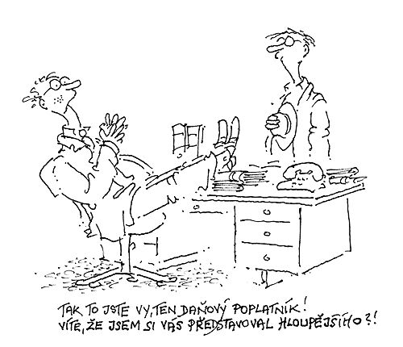
Humor :

ze školních lavic .......
Paní učitelka povídá žákovi:
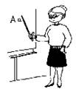
"Poslyš, víš, že tady máš hrubku?
Napsal jsi »fčela!« "
Promiňte paní učitelko,
mělo tam být »fčera.«

inzerce :


PRODÁM :
- družstevní byt 1+3
( balkon, sklep )
v Litvínovicích
včetně zděné garáže
v osobním vlastnictví.
- lustr z paroží
Kontakt : informace na OÚ

DARUJI :
- kompletní ložnici
světlou ( finská bříza )
za odvoz
Kontakt : informace na OÚ

K zajímavým a výhodným nákupům
P A P Í R N I C TV Í a H R A Č K Á Ř S T V Í
Vás zve

v Panské ulici č.6

Pokud navštívíte trhy na Piaristickém náměstí máte to k nám pouze kousek.
Najdete nás asi 100 m za rohem. Za příznivé ceny si nakoupíte velký papírenský sortiment spojený s využitím v domácnosti, jako jsou :
ubrousky, sáčky, pečící, úklidový a balicí papír, alobal a mnoho dalších praktických pomůcek pro domácnost,
dále školní a kancelářské potřeby všeho druhu – pastelky, tužky, fixy, obaly, čtvrtky, sešity, desky, kapsáře aj.
Široký výběr máme i v hračkách, můžete u nás nakoupit i drobnosti, kterými uděláte za málo peněz radost svým dětem, vnoučatům nebo blízkým.
Neváhejte a navštivte naší prodejnu,

máme pro vás připraveny lednové a únorové slevové kupony.
Po předložení tohoto kuponu obdrží náš zákazník
při nákupu nad 100,-Kč slevu ve výši 5%
---------------------------------------------------------------------------------------------------------------------


SLEVOVÝ KUPON

období - leden – únor 2008


5 %

Z NÁKUPU


NAD 100,- Kč

Obecní úřad Litvínovice, Šindlovy Dvory 22, 370 01 České Budějovice, tel./ fax. 387 203 480,
E – mail : podatelna@litvinovice.cz,, internetové stránky : www.litvinovice.cz,
Úřední dny na OÚ : PO, ST – 8.00 – 17.00 hodin

